离散数学第三章知识点总结（仅供参考）
- 集合的特征：元素的确定性、相异性、无序性
集合的表示法：列举法 例如，1）A = {a, b, c, d}；2）B = {l, 2, 3}；3）C = {张, 王, 李, 赵}
描述法（谓词公式法）：用A={x | P(x)}来表示所有具有性质P的一些对象组
成的集合，其中P(x)是谓词
- 基数：若S为有限集，S中元素的个数称为S的基数，记为| S |
- 空集：
（注意：，前者是空集，没有元素；后者是以作为元素的集合
全集：
- 元素与集合之间的关系：
集合与集合的关系：1）包含：A B用谓词公式表示为：
A B用谓词公式表示为:
2)相等：A=BABBA
（真子集：如果A B且A ≠B，则称A为B的真子集，记作A B或BA。如果A不是B的真子集，记为A B
5.设A，B和C是任意集合，则：
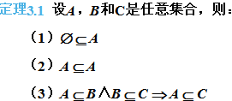
- 幂集：给定集合A，由集合A的所有子集为元素组成的集合，称为集合A的幂集，记为
P(A)（或2A）。幂集的符号化表示为，P(A)={x | x A}（如果|A| = n，则|P(A)| = 2n）
集族：以集合为元素的集合称为集族
- 设A，B为任意集合，则A B当且仅当P(A) P(B)
- 集合的文氏图表示：p113
- 交集∩、并集∪
差集：也称作B对A的相对补集，记为A−B，即
补集：记作~A（或 ），即
对称差：记作AB，即
- 集合运算性质：定理3.6、3.7、3.8（熟记）

例：
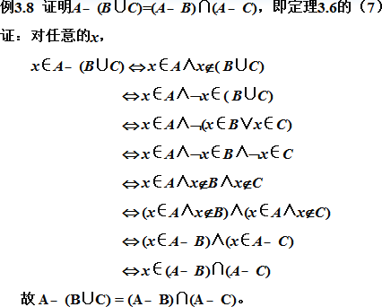
- 有序对：由两个元素x和y按一定的顺序排列成的二元组叫做一个有序对，也称序偶，
记作<x, y>，其中x是它的第一元素，y是它的第二元素。
笛卡尔积：设A，B为集合，用A中元素为第一元素，B中元素为第二元素构成有序对，
所有这样的有序对组成的集合叫做A和B的笛卡儿积，记作A×B。笛卡儿积
的符号化表示为：
- 笛卡尔积运算的性质：1)不满足交换律 2）不满足结合律
3）对∪和∩运算满足分配律：
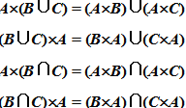
13.设A, B, C为集合，C≠，则：
（1）AB的充分必要条件是A×CB×C。
（2）AB的充分必要条件是C×A C×B。
14. 设A, B, C, D为非空集合，则A×BC×D的充分必要条件是AC且BD
15.使用文氏图可以很方便地解决有限集的计数问题。具体方法如下:
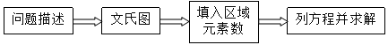
例：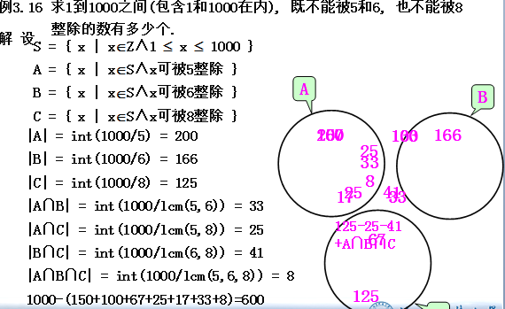
- 容斥原理：设S为有穷集, P1, P2, …, Pm是m个性质.S中的任何元素x或者具有性质Pi,
或者不具有性质Pi(i=1..m), 两种情况必居其一.令Ai表示S中具有性质Pi的
元素构成的子集, 则S中不具有性质P1, P2, …, Pm的元素数为:
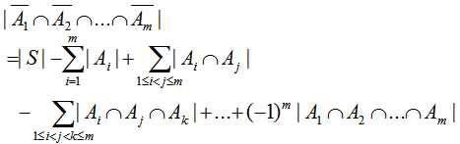
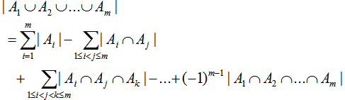
17.常见题型分析p129-131

